Slatki poklon za mamu – izrada buketa od slatkiša

Materijali :
staklena vaza/staklenka
drveni štapići za ražnjiće
bomboni po izboru – tvrdi za ispunjavanje staklene vaze/staklenke i mekani koje ćete nanizati na drvene štapiće
Postupak :
Pripremite potreban materijal. Neka dijete u staklenku/čistu staklenu vazu najprije stavi bombone. Mogu biti zamotani u košuljce, gumeni ili tvrdi, čokoladni u bojama – bitno da bude vizualno privlačno. Nakon toga, uzmite mekane bombone i napiknite ih na drvene štapiće. Možete zadati zadatake nizanja prema zadanom kriteriju – prvo vi nanižite bombone na jedan štapić, a dijete neka po uzoru na vaš bira bombone određenih boja i oblika po uzoru na vaš.
Npr.
- kriterij – boja : crna-crvena-crna-crvena
- kriterij – vrsta bombona : sljezov kolačić-gumeni bombon-sljezov kolačić
Ideja je bezbroj, budite kreativni.
Bude li potrebno, možete pružiti podršku djetetu u pravilnom izboru bombona prema zadanom kriteriju :
- štapić s bombonima koji ste vi napravili stavite ispred djeteta u vodoravan položaj
- postavite bombone u pravilan redoslijed ispred djeteta
- pokažite prstom djetetu koji je bombon na redu

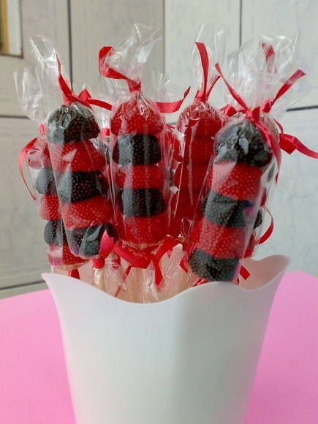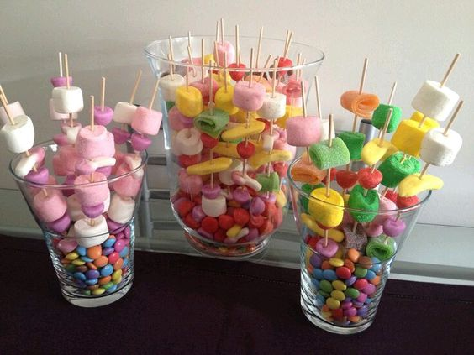
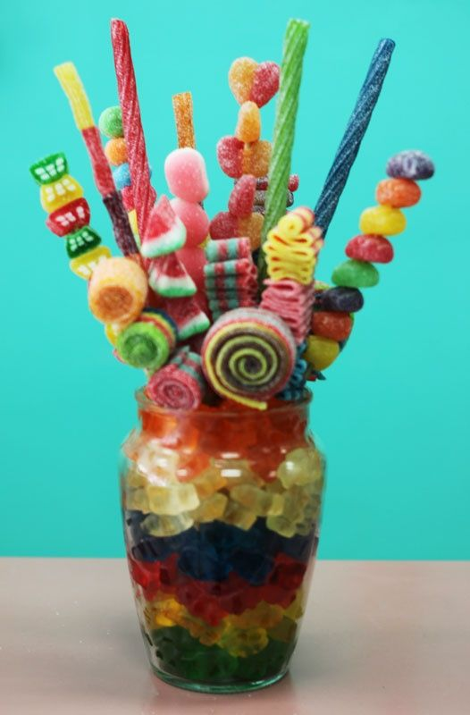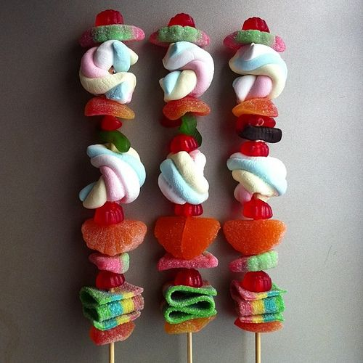

Kreirala : Željka Šoštar, mag.rehab.educ
Ideja preuzeta s izvora : https://www.pinterest.com/

